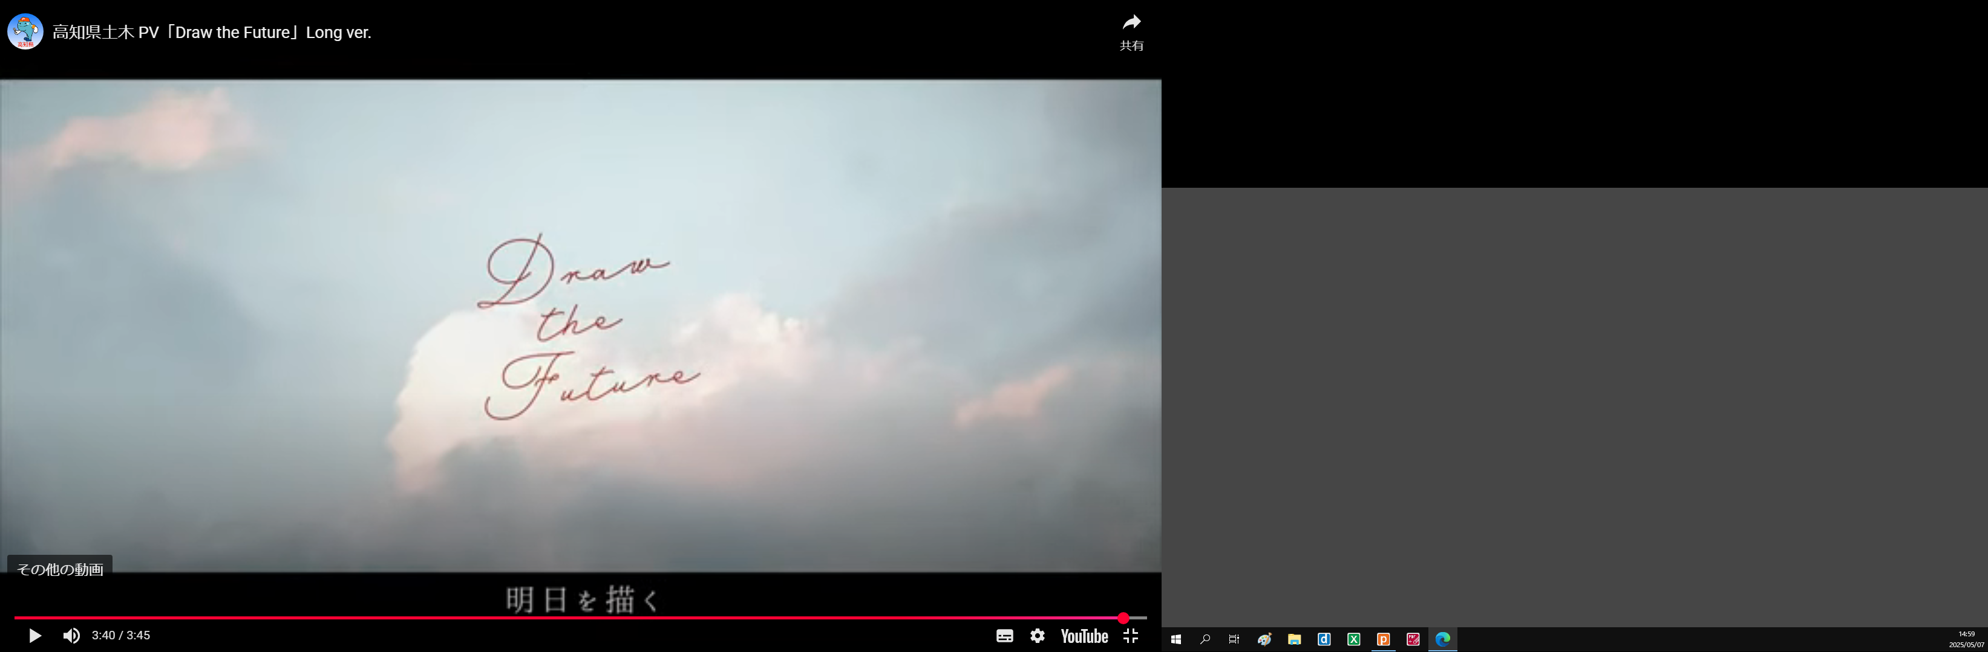
令和７年度 高知県中学校出前授業in宿毛市
（案）
（宿毛市立宿毛東中学校）

●高知県建設業協会 宿毛支部
●高知県危機管理・防災課 幡多地域本部
●高知県幡多土木事務所 宿毛事務所

見えないところで 見える未来を
私たちはつくっていく。
「通い慣れた道を」 「みんなの思い出を」 「大切な人の暮らしを」
大事にしたいから。
それは 土と木で 高知をつなぎ 支えるということ。
創造の一歩を あなたとともに
”高知をえがく” 高知県土木。

１ 日程
◇宿毛東中学校
・令和７年７月１５日（火） ：３年生（2組３７名）

２ 基本時間割内容（晴天時）
時刻 | 所要時間 | 内容
１３：３０  ～１３：５５ | ２５分 | 危機管理・防災課 幡多地域本部  防災学習「命を守るための情報と備え」
１３：５５  ～１４：２０ | ２５分 | 幡多土木事務所宿毛事務所  「土木という選択肢」～建設業への理解を深める1日～  ・仕事内容、高知県の取り組み紹介、現場紹介等
１４：２０  ～１４：３０ | １０分 | 移動及び休憩
１４：３０  ～１４：５５ | ２５分 | 体験学習「建設機械の体験」  ミニバックホウ試乗体験（２台） 体験者9～10名毎（1クラス）
１４：５５  ～１５：２０ | ２５分 | 体験学習「情報通信技術（ICT）を活用した測量等の体験」 ドローン操作体験（２機） 体験者9～10名毎（１クラス）

基本時間割内容（雨天時）体験学習は体育館を使用
 | 時間 | 内容
１３：３０  ～１３：５５ | ２５分 | 危機管理・防災課 幡多地域本部（案）  防災学習「命を守るための情報と備え」
１３：５５  ～１４：２０ | ２５分 | 幡多土木事務所宿毛事務所（案）  「土木という選択肢」～建設業への理解を深める1日～  ・仕事内容、高知県の取り組み紹介、現場紹介等
１４：２０  ～１４：３０ | １０分 | 移動及び休憩
１４：３０  ～１４：５５ | ２５分 | 体験学習「情報通信技術（ICT）を活用した測量等の体験」 自動追尾型測量器械デモンストレーション２人一組（1クラス）
１４：５５  ～１５：２０ | ２５分 | 体験学習「情報通信技術（ICT）を活用した測量等の体験」 ドローン操作体験（２機） 体験者9～10名毎（１クラス）

※組別時間設定
1組、2組を座学～体験、体験～座学に入れ替えて対応します。
体験学習は、更に各組を2分割してメニュー毎の体験学習を行います。
 | １組 |  | ２組
50分 | 座 学 |  | 25分 | ミニバックホウ  試乗体験 | ドローン  操作体験
50分 |  |  | 25分 | ドローン  操作体験 | ミニバックホウ  試乗体験
25分 | ミニバックホウ  試乗体験 | ドローン  操作体験 | 50分 | 座 学
25分 | ドローン  操作体験 | ミニバックホウ  試乗体験 | 50分

